一、算算看。(每題5分，共20分)
1. 2×1.75×2  10(或10.5) | 2. 2.8÷1÷  3(或3.6)
3. 6×2÷1.4  9(或9.375) | 4. 7.2÷1.8×2  9
二、把做法和答案記下來。
(每題10分，共80分)
(本題做法僅供參考)
1.李叔叔有一塊17平方公尺的土地，其中的種菜，種菜面積的種白菜，種白菜的面積是多少平方公尺？
17××＝5

答：5平方公尺

2.六年甲班有的學生數學平時考不及格，其中女生有5人，占數學平時考不及格人數的，六年甲班有多少人？
5÷÷＝5××＝28

答：28人

3.小華的錢是小源的倍，也是小萍的倍，小萍有18元，小源有多少元？
18×＝15
15÷＝9
答：9元

4.美輪國小六年級有180人，其中的人走路上下學，的人騎腳踏車上下學，騎腳踏車上下學的人數比走路的多幾人？
180×－180×＝80－30＝50

答：50人

5.有一條繩子，用了1.72公尺後，還剩下2公尺，這條繩子原來有多長？
1.72＋2＝1.72＋2.75＝4.47(或4)

答：4.47(或4)公尺

6.有一瓶果汁，曉雲喝了0.85公升，阿傑又喝了公升，還剩下1公升，這瓶果汁原來有多少公升？
0.85＋＋1＝0.85＋2＝2.85

答：2.85公升

7.六年一班的女生有16人，占六年級女生人數的；男生有20人，占六年級男生人數的。已經知道女生比男生多，六年級的男生和女生相差多少人？
16÷－20÷＝88－75＝13

答：13人

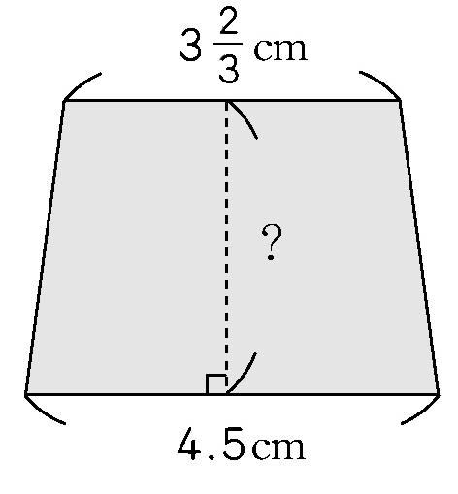
8.右圖梯形的面積是13平方公分，梯形的高是多少公分？
3＋4.5＝＋＝
13×2÷
＝×2×＝＝3(或3.2)
答：3(或3.2)公分

